Uchwała budżetowa 2016
Roczny Plan Działalności

W sezonie 2016, wobec podobnych wpływów i zakresu działania, Zarząd postanawia powielić plan budżetowy z roku poprzedniego.

Zatwierdzono w Szczecinie 29.07.2016

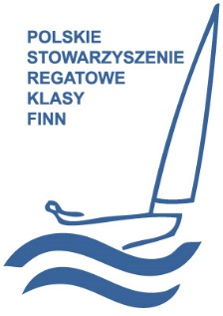
Polskie Stowarzyszenie Regatowe Klasy Finn
Al. Jerozolimskie 224, 02-495 Warszawa
tel: +48 601776920 fax: +48 22 662 38 38
e-mail: office@finnclass.pl
www.finnclass.pl

